

TEMA_02_03_AE_03_accesibidad_usabilidad_proyecto

(RA5) e, f, g, h 30%(RA6) a 50%(RA6) c 100%



25 de noviembre de 2024

Contenido

Tarea 1 1

Accesibilidad 1

Nivel de conformidad 2

Pautas y criterios del nivel AA 2

Análisis de la paleta de colores 3

Usabilidad 5

Mejoras en textos: 6

Mejoras en formularios: 6

Espaciado entre elementos: 6

Modificaciones en los prototipos: 7

Justificación de las mejoras 7

Accesibilidad: 7

Usabilidad: 8

Impacto General: 8

MODIFICACIONES REALIZADAS 8

Rúbrica 12

# Tarea 1

Teniendo en cuenta los contenidos vistos en la segunda y tercera unidad sobre accesibilidad y usabilidad, así como las herramientas presentadas. Realizad un análisis sobre el diseño inicial de vuestro sitio web.

A partir de dicho análisis incluye las mejoras y cambios necesarios sobre el diseño inicial. Esta información se debe incluir en un nuevo apartado en la guía: *"Accesibilidad y usabilidad"*.

## Accesibilidad

1. ¿Cúal es el **nivel de conformidad** que va a cumplir vuestro proyecto web de entre los 3 existentes? Justificadlo.
2. ¿Cúales son las las principales **pautas y criterios** del nivel de conformidad que se deben seguir durante desarrollo web? Por cada una de ellas, incluid **ejemplos** directamente relacionados con el contenido que se va a mostrar en la web.
3. ¿Es adecuada la paleta de **colores** presentada en la guía de estilos? y ¿las combinaciones tanto para texto, fondos, logotipos, botones, etc.? Utilizando al menos **dos herramientas** diferentes debéis realizar el análisis de la compatibilidad y cumplimiento con el estándar de accesibilidad escogido. Reflejar los resultados obtenidos y presentar una **nueva paleta de colores y combinaciones** que mejore los resultados expuestos anteriormente.

### Nivel de conformidad

El nivel de conformidad seleccionado para este proyecto es **AA** según las directrices WCAG 2.1.

#### Justificación

Este nivel asegura un equilibrio razonable entre accesibilidad y esfuerzo de implementación.

Permite que el sitio sea accesible para la mayoría de los usuarios, incluyendo personas con discapacidades moderadas, sin requerir cambios extremos en el diseño visual y funcional.

Es adecuado para un sitio de e-commerce como Auto-Elite, donde la experiencia de usuario es crítica.

### Pautas y criterios del nivel AA

#### Perceptible:

**Criterio:** Contraste mínimo de 4.5:1 entre texto y fondo.

**Ejemplo:** Los encabezados de las ofertas (gris oscuro sobre blanco) cumplen con este criterio, pero los botones en colores grises claros necesitan ajustes.

**Criterio:** Textos alternativos para imágenes esenciales.

**Ejemplo:** Incluir descripciones detalladas de vehículos en las imágenes, como "Coche modelo X, año 2022, color rojo".

#### Operable:

**Criterio:** Acceso con teclado.

**Ejemplo:** Navegación en el menú principal sin usar el ratón.

**Criterio:** Evitar contenidos que causen convulsiones.

**Ejemplo:** Evitar transiciones rápidas en carruseles de imágenes.

#### Entendible:

**Criterio:** Formularios con etiquetas claras y ayudas contextuales.

**Ejemplo:** Los campos de "Marca", "Modelo" y "Precio" en el buscador de coches deben incluir etiquetas visibles y placeholders descriptivos.

#### Robusto:

**Criterio:** Compatible con herramientas de asistencia.

**Ejemplo:** Validar el código HTML para garantizar que los lectores de pantalla interpreten correctamente los elementos del sitio.

### Análisis de la paleta de colores

#### Herramientas usadas:

Contrast Checker de WebAIM.

[Accessibility Insights for Web](https://accessibilityinsights.io/).

#### Resultados:

El gris claro usado para botones no cumple con el nivel de contraste requerido.

Los textos secundarios (gris sobre fondo blanco) también presentan problemas de legibilidad.

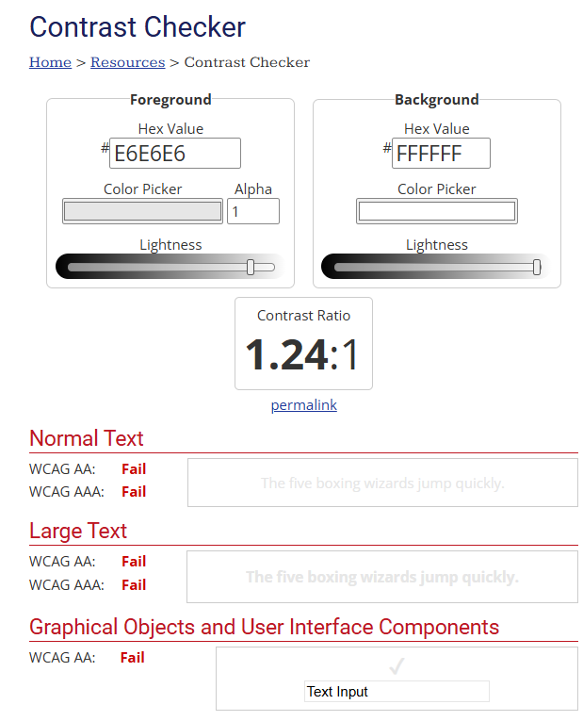

* Blanco sobre gris medio:



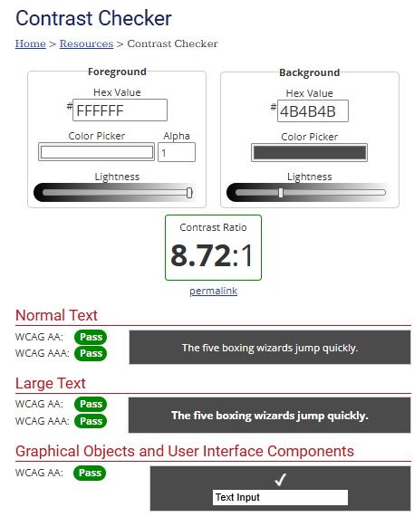

* Blanco sobre gris oscuro:



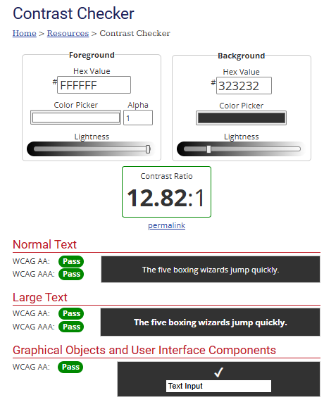

Como vemos, los otros colores de la paleta cumplen con los criterios de contraste.

#### Propuesta de mejora:

Eliminar el uso de **#e6e6e6 (gris claro)** para mejorar la accesibilidad sin necesidad de cambiar otros colores de la paleta.

Redistribuir los colores ya existentes de la siguiente manera:

* Usar **#4b4b4b (gris medio)** para secciones de información que anteriormente utilizaban **#e6e6e6**.
* Mantener el resto de los colores sin cambios.

## Usabilidad

Teniendo en cuenta los siguientes puntos analizados en las sesiones anteriores: - ¿qué podemos hacer? (pdf teoría) - ¿qué no debemos hacer? (pdf teoría) - Criterios de la guía de evaluación heurística de sitios web (AE_02) - Ejemplos de mejora: - Usabilidad en los textos - Usabilidad en formularios - Usabilidad en el espaciado de los elementos

Modificar y concretar los mockups incluidos en la guía de estilos para generar los prototipos de las páginas. Las modificaciones deben incluir mejoras relacionadas con la usabilidad. Recordad que la versión de prototipo que se pide debe ser fiel en forma y contenido a lo que se espera que se encuentre un usuario final.

En el documento se debe incluir un texto que indique cuales son las mejoras respecto a usabilidad incluidas en los prototipos.

### Mejoras en textos:

Usar un lenguaje claro y conciso, especialmente en botones y formularios.

Reemplazar “Ver Oferta” por “Ver Detalles del Vehículo” para que sea más específico.

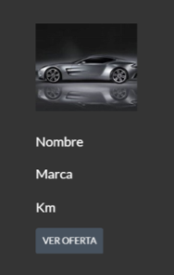 → 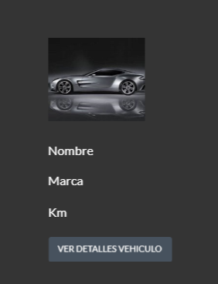

### Mejoras en formularios:

Añadir validaciones en tiempo real con mensajes claros para errores.

Incluir ayudas contextuales, como ejemplos de formato correcto para el teléfono o el correo electrónico.

### Espaciado entre elementos:

Aumentar el espaciado vertical entre secciones para evitar que los usuarios se sientan abrumados.

Implementar un padding uniforme en los botones para garantizar clics más precisos.

### Modificaciones en los prototipos:

#### Página de Inicio:

Colocar los botones "Iniciar Sesión" y "Registrarse" dentro de un contenedor más visible.

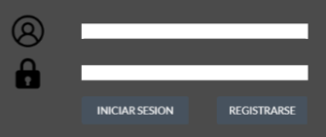

Rediseñar el carrusel para permitir controles manuales accesibles desde el teclado.

#### Página de Compra de Vehículos:

Añadir una barra lateral fija con opciones de filtrado.

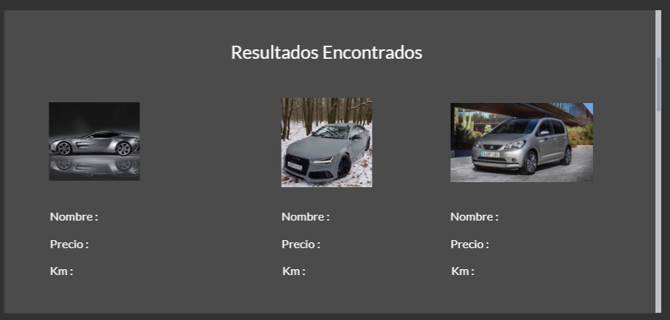

Hay que destacar los precios con un fondo de alto contraste.

#### Página de Venta de Vehículo:

Hacer que el botón para subir imágenes sea más prominente y accesible.

## Justificación de las mejoras

### Accesibilidad:

Las mejoras en el contraste y la inclusión de etiquetas claras aseguran que el sitio sea más comprensible y usable para personas con discapacidades visuales y cognitivas.

### Usabilidad:

El rediseño del espaciado y los textos contribuye a una navegación más clara y reduce la carga cognitiva para los usuarios.

### Impacto General:

Estas mejoras no solo cumplen con estándares de accesibilidad y usabilidad, sino que también aumentan la confianza del usuario, reducen la frustración y mejoran la conversión en la plataforma.

# MODIFICACIONES REALIZADAS

He desarrollado todos los prototipos, dado que en mi guía de estilo inicial se incluían solo Mockups, los cuales diferían considerablemente de lo que debía ser un prototipo funcional. Durante este proceso, he prestado especial atención a aspectos clave como los espacios en blanco, los formularios y los textos, asegurándome de que cada prototipo sea coherente y cumpla con los estándares establecidos.

Página de Inicio:

Página de quienes somos:

Página de contacto:

Página venta de vehículos:

Página compra vehículos en stock:

# Rúbrica

| **Criterio** | **Peso (%)** | **Excelente (3 puntos)** | **Bueno (2 puntos)** | **Aceptable (1 puntos)** | **No entregado (0 puntos)** |
| --- | --- | --- | --- | --- | --- |
| **Nivel de conformidad y justificación** | 10% | Nivel de conformidad elegido está claramente identificado, justificado de forma sólida y alineado con los objetivos del proyecto. | Nivel de conformidad identificado y razonado adecuadamente, aunque con pequeñas imprecisiones. | Nivel de conformidad identificado, pero con justificación superficial o confusa. | No se identifica el nivel de conformidad, o la justificación es inexistente o irrelevante. |  |
| **Pautas y criterios con ejemplos concretos** | 15% | Se identifican todas las pautas y criterios relevantes, con ejemplos bien desarrollados y específicos. | Se identifican la mayoría de pautas y criterios, con ejemplos relevantes pero no del todo específicos. | Solo se identifican algunas pautas y criterios, con ejemplos poco detallados o genéricos. | Las pautas y criterios no se identifican correctamente, o los ejemplos son inexistentes o irrelevantes. |  |
| **Análisis y mejora de la paleta de colores** | 25% | Análisis completo y detallado con dos herramientas; nuevas combinaciones cumplen estándares y mejoran significativamente la accesibilidad. | Análisis realizado con dos herramientas; las combinaciones propuestas mejoran los resultados, pero de manera limitada. | Análisis incompleto o realizado con una sola herramienta; las nuevas combinaciones son apenas funcionales. | No se realiza análisis, o no se propone una paleta que mejore la accesibilidad. |  |
| **Modificaciones y mejoras en los prototipos** | 25% | Modificaciones completamente alineadas con los principios de usabilidad, aplicadas de manera coherente y detallada en todas las páginas. | Modificaciones alineadas con la usabilidad, aunque no están del todo desarrolladas o son parciales. | Modificaciones básicas o incompletas que reflejan una comprensión limitada de la usabilidad. | No se aplican modificaciones significativas relacionadas con la usabilidad. |  |
| **Justificación de las mejoras de usabilidad** | 25% | Explicación completa, clara y bien fundamentada de las mejoras aplicadas a los prototipos. | Explicación clara pero con ciertos aspectos poco desarrollados o con justificación incompleta. | Explicación superficial o confusa sobre las mejoras implementadas en los prototipos. | No se justifica, o la justificación es irrelevante o incorrecta. |  |